废旧厨具处置竞价公告
江苏信息职业技术学院现有废旧厨具一批（以现场实物为准）面向社会以公开竞价方式处置，现邀请从事废旧物品回收行业的个人或具有独立法人资格的公司前来参加竞价。
一、招标编号：SBCZ2016-01
二、招标项目内容：江苏信息职业技术学院废旧厨具(六门冰箱、炉灶等)处置。本标为1包，不允许投标人对本标内容进行选择性竞标。
三、报名方式及报名时间：竞价人在2016年10月20日上午9:00至10月26日下午16：30，以电话形式进行报名登记，未进行电话报名登记者，招标方不接受其参与竞价。
报名电话：0510-88266818，15061862662。
联 系 人：周老师。
四、集中竞价时间：2016年10月27日上午10：00准时进行竞价。
五、集中竞价地点：无锡市钱藕路1号江苏信息职业技术学院行政楼102室。
六、竞价须知：
1.以个人身份前来竞价：竞价当天竞价人须携带身份证复印件一份，提交招标方。
2.以公司法人身份前来竞价：竞价人须携带身份证复印件、税务登记证复印件及年检合格的营业执照复印件（原件备查，未经年检及模糊不清，难以辨认，而又未带原件者投标无效），非法定代表人还须提供法人代表授权委托书。
3. 本次竞标采用一次性投标竞价的方式，即投标人根据“废旧资产处置明细表”看货后，填写投标价格表，报价最高者中标。
4.中标人须按照招标方要求10个工作日内将中标物资清理完毕，在约定期限内没清理完毕的扣除保证金。
5.中标人自行承担需要拆卸、搬运等产生的一切费用，并必须遵守学校内的管理规定，违犯学院相关规定的，按照学院规定进行处理。
6.不论竞标结果如何，投标人自行承担投标过程中的一切有关费用。
7.竞价人必须认真阅读本处置公告并在规定时间内查看处置货物，并仔细核实处置货物清单与实物是否相符，如不一致则以实物为准。一旦参与投标均视为承认本处置公告，并对自己的竞价行为负责。
七、投标保证金：现金人民币：贰仟元整 （¥2000元）
注：竞价人签到时交保证金，未中标的在公布竞价结果后退还，中标的在支付中标货款后退还，中标后退出或没有在规定时间清理废旧厨具的保证金不予退还。
八、竞价人有下列情况之一的，投标无效；给招标人造成损害的，应承担相应经济责任与法律责任。
1.提供虚假材料的；
2.采用不正当手段诋毁、排挤其它竞价人的；
3.与其它竞价人恶意串通的；
4.中标后，无正当理由不按招标文件规定执行的；
5.其它违反法律法规给招标人造成损害的。
九、本次竞价的解释权归后勤与资产管理处。竞价人在竞价前务必认真阅读本公告的全部内容。在招标发布时间到投标截止时间内，竞价人对本公告有疑问，请及时通过书面正式材料与招标人联系。
联系电话：0510-88266818 联系人：周老师
以上如有变更，将通过我院官方网站（http://www.jsit.edu.cn/）通知，请竞价人关注。
附件：待处置厨具明细及现场图片。

江苏信息职业技术学院
后勤与资产管理处
2016年10月19日

附件: 待处置厨具明细及现场图片
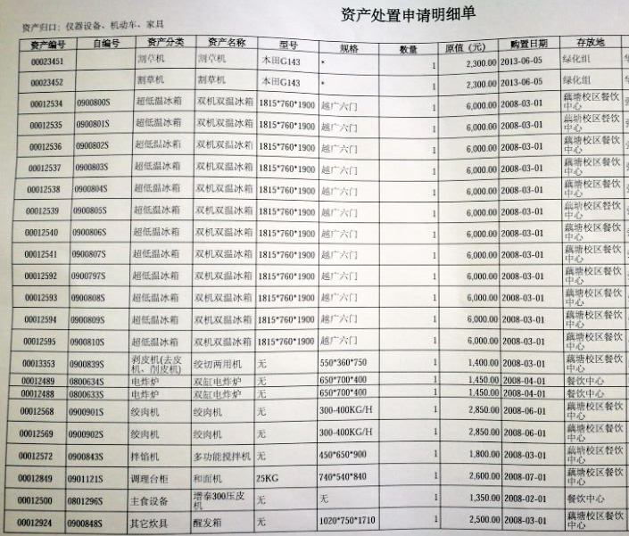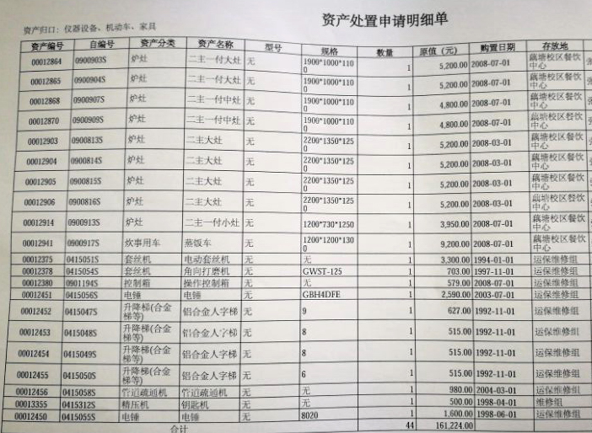

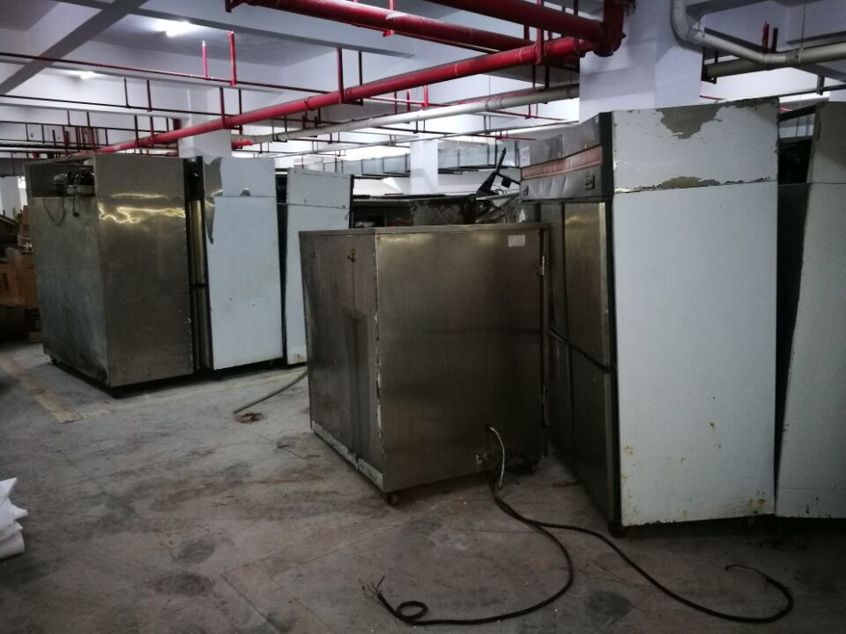 冰箱

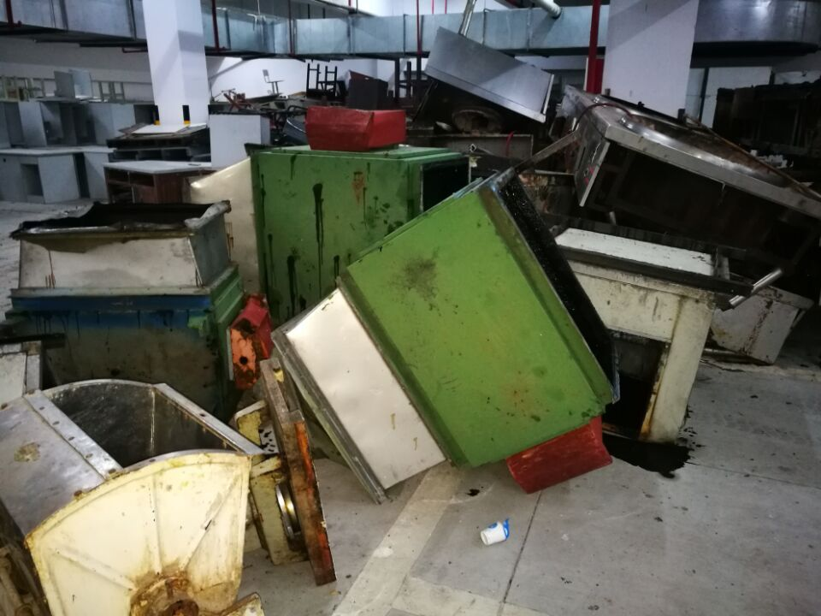 炉灶

